
Đại Học Quốc Gia Thành Phố Hồ Chí Minh
Cinema Booking System Tài liệu đặc tả yêu cầu phần mềm(SRS), V1.4

Bộ môn Công Nghệ Phần Mềm Trang 1/13
Trường Đại Học Bách Khoa

Khoa Khoa Học và Kỹ Thuật Máy Tính

Bộ môn: Công Nghệ Phần Mềm

Giáo viên hướng dẫn: Bùi Hoài Thắng

Automative Fixing System
ĐẶC TẢ YÊU CẦU PHẦN MỀM [V1.2]

Lớp: L03
Nhóm: 2
Danh sách nhóm 2

Họ và tên | MSSV | Ký tên
Nguyễn Ngọc Thạnh | 1413643
Lê Huy Cường | 1410432
Vũ Văn Sáng | 1512816
Nguyễn Thị Bích Vân | 1514006
Châu Tài Quí | 1512697
Ngô Quốc Dũng | 1510559

Mục lục
Mục lục 1
Version Control 2
1.0 Giới thiệu 3
1.1 Mục đích 3
1.2 Phạm vi dự án 3
1.3 Các định nghĩa, thuật ngữ, từ viết tắt 3
1.4 Tài liệu tham khảo 3
2.0 Mô tả tổng quan hệ thống 4
2.1 Context model 4
2.2 Mô hình use-case 4
2.3 Danh sách tác nhân và mô tả 5
2.3.1 Tác nhân: Khách hàng 5
2.3.2 Tác nhân: Kĩ thuật viên 6
2.3.3 Tác nhân: Hệ cơ sở dữ liệu (Database) 6
2.4 Danh sách use-case và mô tả 7
2.4.1 Use Case: Gửi và xác nhận hoàn thành công việc 7
2.4.2 Use Case: Xử lý đơn hàng 7
2.4.3 Use Case: Đăng kí thành viên mới 8
2.4.4 Use Case: Đánh giá KTV 9
2.4.5 Use Case: Yêu cầu đơn hàng 9
2.4.6 Use Case: Feedback cho khách hàng 10
2.4.7 Use Case: Xác nhận yêu cầu 11
2.4.8 Use Case: Xuất báo cáo 11
2.5 Mô tả yêu cầu phi chức năng (Non-function requirement) 12
2.4 Mô tả yêu cầu về tương tác người dùng (User Interface requirement) 12
3.0 Đặc tả các yêu cầu chức năng 13
3.1 UC_001 13
3.1.1 Mô tả use-case 13
3.1.2 Biểu đồ sequence diagram 13
3.2 UC_002 14
3.2.1 Mô tả use-case 14
3.2.2 Biểu đồ sequence diagram 14
3.3 UC_003 15
3.3.1 Mô tả use-case 15
3.3.2 Biểu đồ sequence diagram 16
3.4 UC_004 17
3.4.1 Mô tả use-case 17
3.4.2 Biểu đồ sequence diagram 18
3.5 UC_005 18
3.5.1 Mô tả use-case 18
3.5.2 Biểu đồ sequence diagram 19
3.6 UC_006 19
3.6.1 Mô tả use-case 19
3.6.2 Biểu đồ sequence diagram 20
3.7 UC_007 21
3.7.1 Mô tả use-case 21
3.7.2 Biểu đồ sequence diagram 22
3.8 UC_008 23
3.8.1 Mô tả use-case 23
3.8.2 Biểu đồ sequence diagram 23
4.0 Mô tả chi tiết yêu cầu phi chức năng 24
4.0.1 Môi trường 24
4.0.2 Hệ cơ sở dữ liệu 24
4.0.3 Bảo mật 24
Bảng phân chia công việc 25

Version Control

STT | Phiên bản | Ngày
1 | 1.0 | 2/10/2017
2 | 1.1 | 9/10/2017
3 | 1.2 (Hiện tại) | 16/9/2017
4

1.0. Giới thiệu

1.1. Mục đích
Mục đích của tài liệu này là trình bày mô tả chi tiết của Hệ thống sửa chữa tự động trên nền tảng web và ứng dụng điện thoại. Nó sẽ giải thích các tính năng của hệ thống, hệ thống sẽ hoạt động như thế nào và những hạn chế của hệ thống. Tài liệu này dành cho các bên liên quan và các nhà phát triển hệ thống.

1.2. Phạm vi dự án
Hệ thống sửa chữa tự động này sẽ là một Hệ thống cho phép người sử dụng yêu cầu sửa chữa các thiết bị điện trong nhà. Cụ thể hơn, hệ thống này sẽ được thiết kế để khách hàng giao tiếp với chính KTV thông qua app hoặc web. Các mẫu yêu cầu sửa chữa đều có đề mục sẵn để khách hàng dễ dàng sử dụng. Hệ thống cũng có chứa một hệ cơ sở dữ liệu để lưu thông tin khách hàng, KTV, các đánh giá, báo cáo.

1.3. Các định nghĩa, thuật ngữ, từ viết tắt
STT | Thuật ngữ, từ viết tắt | Giải thích | Ghi chú
1 | SRS | Sofware Requirement Specification
2 | UC | Use case
3 | KTV | Kỹ thuật viên
4 | MSG_SUCCESSFULL | “Thành công” | Thông báo
5 | MSG_SAVEDATA_SUCCESSFULL | “Lưu dữ liệu thành công” | Thông báo
6 | MSG_ORDER_SUCCESSFULL | “Yêu cầu thành công” | Thông báo

1.4. Tài liệu tham khảo
[1] http://www.uml-diagrams.org/
[2] Templete SRS trên BK-Elearning

2.0. Mô tả tổng quan hệ thống

2.1 Context model
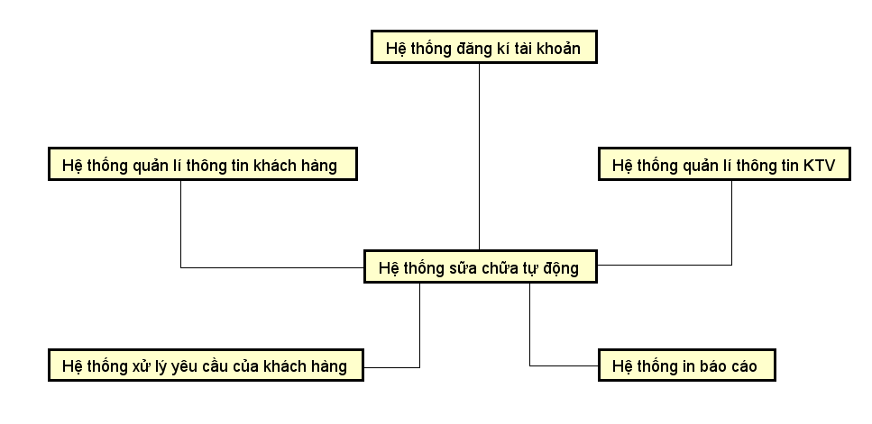
Figure 1 Context model của hệ thống

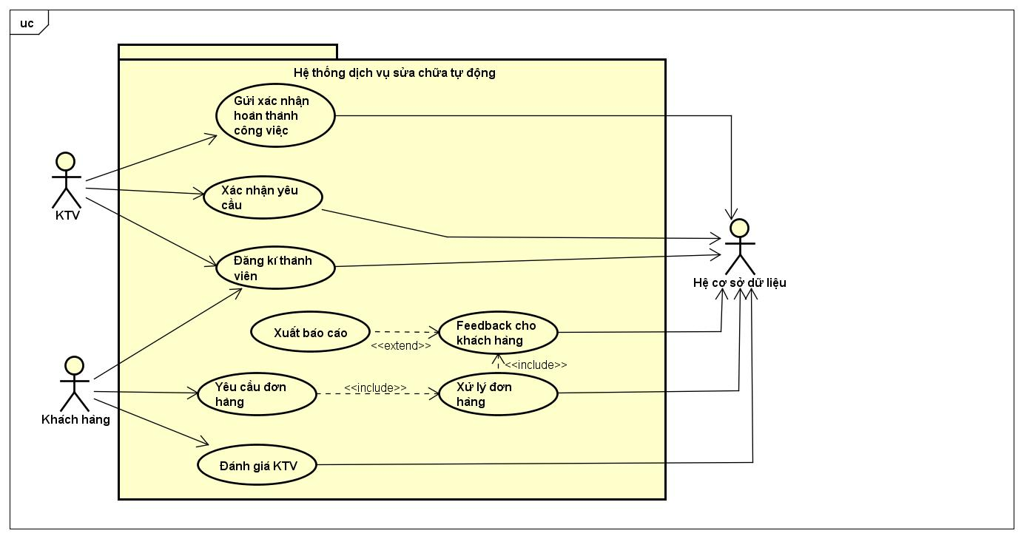
2.2 Mô hình use-case

Figure 2 Usecase Diagram của hệ thống

Bảng mô tả tên và chức năng của các usecase

ID | Tên Use case | Mô tả ngắn gọn Use case | Chức năng
UC_001 | Đăng_Kí | Đăng ký trở thành thành viên đối với khách hàng và trở thành KTV đối với các kỹ sư | Đăng kí
UC_002 | Yêu_Cầu | Khách hàng gửi yêu cầu của mình | Gửi yêu cầu
UC_003 | Xử_Lý | Xử lý yêu cầu của khách hàng bằng cách chọn KTV phù hợp | Chọn KTV
UC_004 | Xác_Nhận | KTV xác nhận mình sẽ xử lý yêu cầu của khách hàng, đổi sang trạng thái "on job" | Xác nhận và đổi trạng thái
UC_005 | Phản_Hồi | Gửi cho khách hàng thông tin KTV, giờ sửa chữa | Phản hồi
UC_006 | Hoàn_Thành & Đổi_Trạng_Thái | KTV gửi xác nhận hoàn thành công việc Thay đổi trạng thái của KTV từ "on job" sang "free" | Gửi xác nhận  Đổi trạng thái
UC_007 | Đánh_Giá | Khách hàng gửi đánh giá của mình đối với KTV | Đánh giá
UC_008 | Báo_Cáo | In ra báo cáo | In báo cáo

  - Danh sách các tác nhân và mô tả

    - Tác nhân: Khách hàng
Biểu đồ
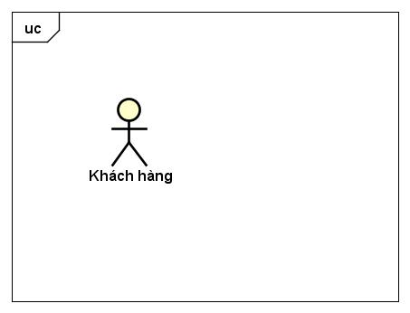
Mô tả
Khách hàng là những người tham gia vào hệ thống để yêu cầu hệ thống cung cấp dịch vụ sửa chữa và được sử dụng những chức năng : “Đăng kí thành viên”, “Yêu cầu đơn hàng”, “Đánh giá KTV”.

    - Tác nhân: Kĩ Thuật viên
Biểu đồ
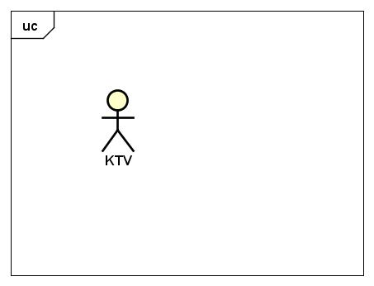
Mô tả:
KTV là những người tham gia vào hệ thống với tư cách là kĩ thuật viên. Họ được được hệ thống giao công việc cụ thể theo đơn hàng mà hệ thống nhận được. Họ được sử dụng những chức năng: “Đăng kí thành viên”, “Gửi xác nhận hoàn thành công việc”, “Xác nhận yêu cầu”.
    - Tác nhân: Hệ cơ sở dữ liệu
Biểu đồ:
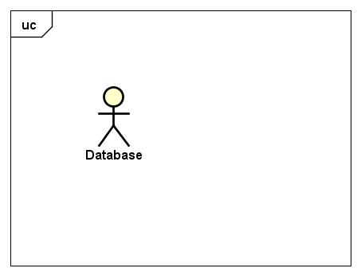
Mô tả:
Hệ cơ sở dữ liệu (Database) là đối tượng mà hệ thống sử dụng để lưu thông tin trên nó.

  - Danh sách các use-case và mô tả
    - Use Case: Gửi và xác nhận hoàn thành công việc
Biểu đồ:
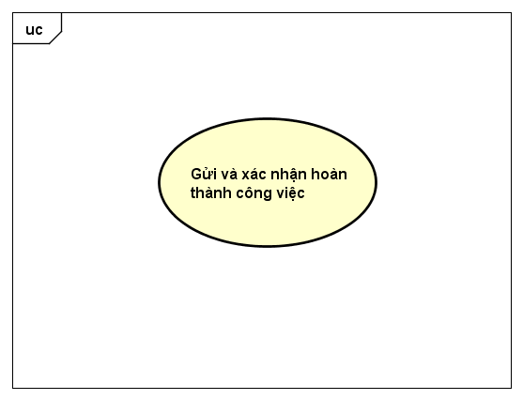
Mô tả ngắn gọn:
Khi hoàn thành công việc, kỹ thuật viên gửi xác nhận về hệ thống vầ trạng thái của kỹ thuật viên được thay đổi từ “on work” sang “free”
Mô tả từng bước :
- Kỹ thuật viên gửi xác nhận
- Kiểm tra xác nhận & thay đổi trạng thái cho kỹ thuật viên
- Hệ thống phản hồi
Ref : mục 3.6.1

    - Use Case: Xử lý đơn hàng
Biểu đồ:
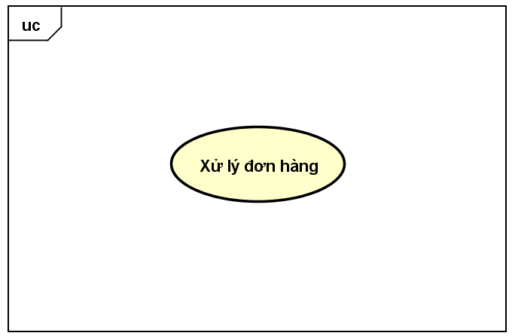
Mô tả ngắn gọn:
Khi có công việc, hệ thống sẽ chọn kỹ thuật viên phù hợp(đúng chuyên môn, có vị trí gần nơi khách hàng yêu cầu,… ) để giải quyết yêu cầu của khách hàng
Mô tả từng bước:
- Lấy thông tin đơn hàng từ cơ sở dữ liệu
- Lấy danh sách KTV ở trạng thái free.
- Dựa vào thông tin đơn hàng và danh sách KTV để chọn KTV thích hợp nhất. Nếu không còn KTV thích hợp thì thông báo cho khách hàng.
- Nếu chọn được KTV thích hợp thì gửi yêu cầu tới KTV, chờ KTV xác nhận.
- Nếu KTV đồng ý thực hiện công việc thì gửi thông báo cho khách hàng. Ngược lại, nếu KTV từ chối thì quay lại bước 3 để tìm KTV thích hợp khác.
Ref: mục 3.3.1

    - Use Case: Đăng kí thành viên mới
Biểu đồ:
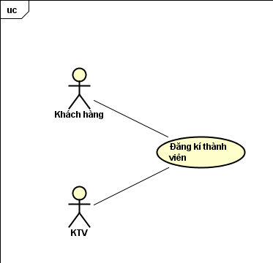
Mô tả ngắn gọn:
Khi khách hàng, KTV gửi yêu cầu đăng ký thành viên thì hệ thống sẽ cho ra biểu mẫu phù hợp, lưu thông tin của khách hàng, KTV vào hệ cơ sở dữ liệu và gửi xác nhận dăng ký thành công đến họ.
Mô tả từng bước:
- Nhận yêu cầu đăng kí từ người dùng.
- Đưa ra biểu mẫu phù hợp.
- Lưu thông tin vào hệ cơ sở dữ liệu.
- Xác nhận đăng kí thành công.
Ref: mục 3.1.1

    - Use Case: Đánh giá KTV
Biểu đồ
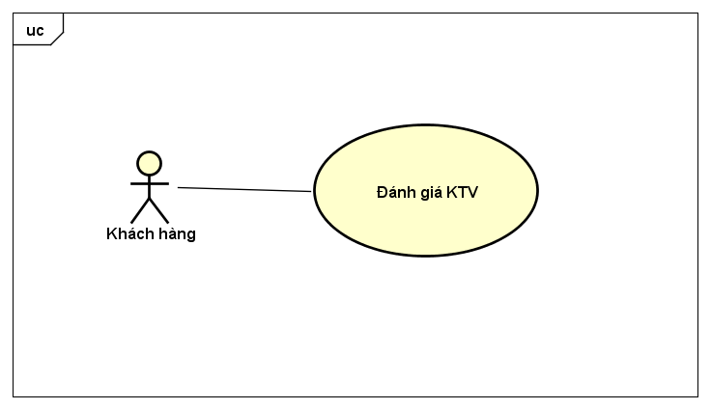
Mô tả ngắn gọn :
Gửi cho khách hàng mẫu đánh giá KTV
Mô tả từng bước:
- Lấy mẫu đánh giá trên cơ sở dữ liệu
- Gửi mẫu đánh giá cho khách hang
- Lưu thông tin sau khi đánh giá
- Gửi phản hồi cho khách hang
Ref : 3.7.1

    - Use Case: Yêu cầu đơn hàng
Biểu đồ:
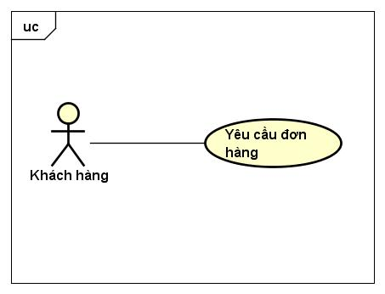

Mô tả ngắn gọn:
Khi khách hàng gửi yêu cầu đơn hàng về hệ thống, thì hệ thống sẽ tiếp nhận đơn hàng, xử lý thông tin và lưu trữ trên hệ cơ sở dữ liệu.

Mô tả từng bước:
- Tiếp nhận đơn hàng từ yêu cầu của khách hàng
- Xử lý thông tin đơn hàng
- Lưu trữ trên hệ cơ sở dữ liệu.

Ref: Mục 3.2.1

    - Use Case: Feedback cho khách hàng
Biểu đồ:
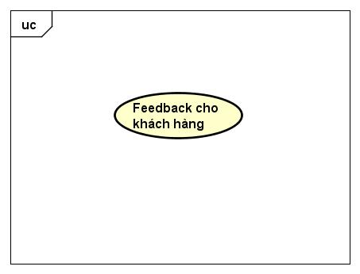
Mô tả ngắn gọn:
Hồi đáp thông tin về KTV được chọn, thời gian hoàn thành, thông tin giá dịch vụ cho khách hàng.
Mô tả từng bước
- Đọc thông tin trên hệ cơ sở dữ liệu
- Tính toán thời gian hoàn thành
- Gửi phản hồi cho khách hàng
Ref: Mục 3.5.1

    - Use Case: Xác nhận yêu cầu
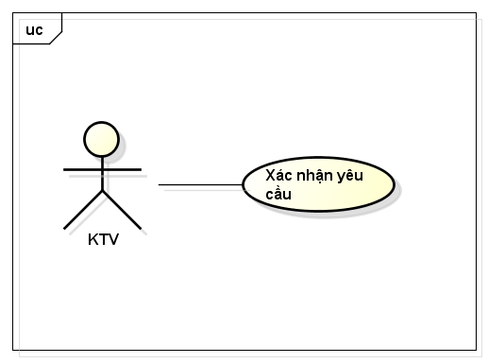
Mô tả ngắn gọn:
Khi khách hàng gửi yêu cầu đơn hàng về hệ thống, thì hệ thống tiếp nhận đơn hàng và gửi thông báo có kèm task (kèm thời gian, địa điểm) đến cho KTV, sau đó KTV xác nhận đơn hàng và dữ liệu được lưu trữ trên hệ cơ sở dữ liệu.
Mô tả từng bước:
- Tiếp nhận yêu cầu đơn hàng từ hệ thống
- Chấp nhận hoặc từ chối (kèm lý do) task
- Lưu trữ trên hệ cơ sở dữ liệu.
Ref: Mục 3.4.1

    - Use Case: Xuất báo cáo
Biểu đồ
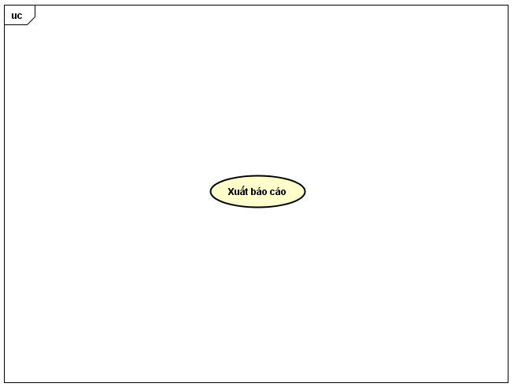
Mô tả ngắn gọn: Lưu thông tin khách hàng, kỹ thuật viên sửa chữa dịch vụ và thông tin sửa chữa dịch vụ.
Mô tả từng bước:
- Hệ thống lấy thông tin khách hàng
- Hệ thống lấy thông tin kỹ thuật viên
- Hệ thống lấy thông tin dịch vụ
- Lưu vào cơ sở dữ liệu
Ref: Mục 3.8.1

  - Mô tả yêu cầu phi chức năng (Non-function requirement)
Hệ thống phải chịu được lượng truy cập cao trong cùng một thời điểm (Đáp ứng tối đa 200.000 KTV/ Khách hàng cùng một thời điểm). Hệ thống phải là hệ thời gian gian thực để đảm bảo phục vụ được người dung một cách chính xác. Hệ thống phải đảm bảo tính an toàn, không bị mất thông tin hay bị xâm nhập. Hệ thống phải đảm bảo được tính ổn định, không bị mất kết nối hay xảy ra lỗi.

Hệ cơ sở dữ liệu phải đảm bảo được tính bảo mật và toàn vẹn dữ liệu, phải truy xuất dữ liệu nhanh chóng để đáp ứng nhu cầu của người dung.

  - Mô tả yêu cầu về tương tác người dùng (User interface requirement)
Mô tả yêu cầu: Giao diện người dùng phải thân thiện, dễ sử dụng.
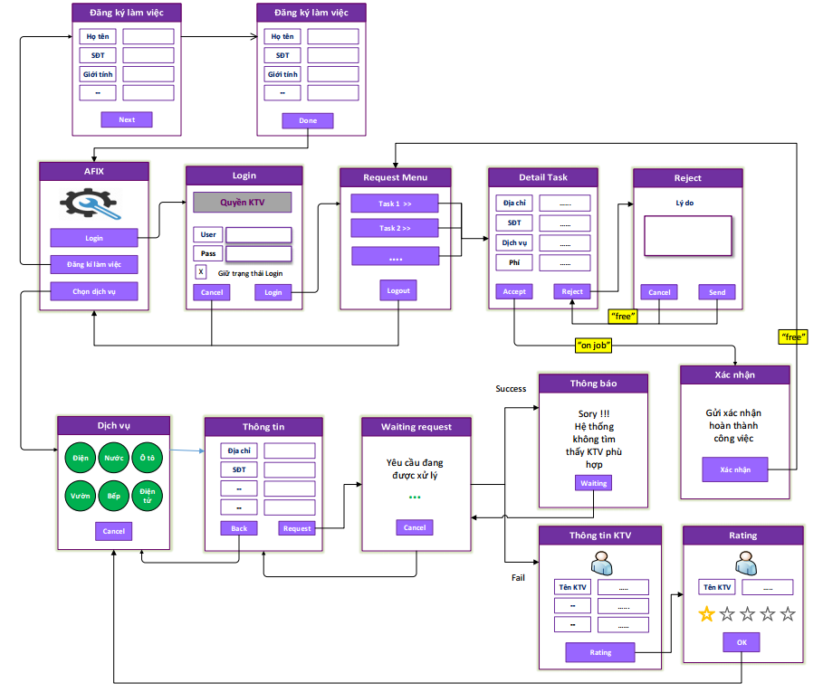
Storyboard:

3.0. Đặc tả yêu cầu chức năng

UC_001
    - Mô tả Usecase

Use case: Đăng_Kí
Mục đích: | Khách hàng và KTV có thể đăng kí tài khoản để sử dụng dịch vụ và làm việc.
Mô tả: | Cung cấp cho khách hàng form đăng kí gồm: Họ và tên; Địa chỉ nhà; Tuổi; Số điện thoại.  Cung cấp cho KTV form đăng kí gồm: Họ và tên; Địa chỉ nhà; Tuổi; Số điện thoại; Bằng cấp, chuyên nghành; Các kinh nghiệm đạt được.
Tác nhân: | Khách hàng và KTV.
Điều kiện trước: | Không cần đăng nhập.
Luồng sự kiện chính: | - Yêu cầu lựa chọn là khách hàng hay KTV.  - Yêu cầu điền vào form.  - Xác nhận đăng kí thành công.
Luồng sự kiện phụ:
Điều kiện sau: | Khách hàng và KTV phải đăng kí được tài khoản

    - Biểu đồ Sequence Diagram

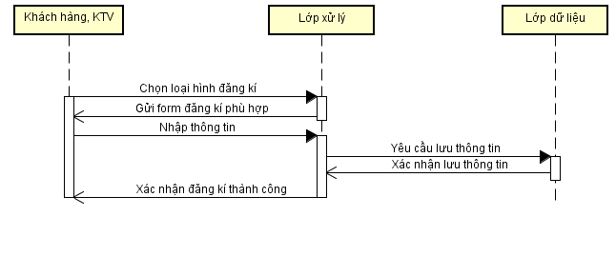

UC_002
3.2.1 Mô tả Usecase

Use case: Yêu_Cầu
Mục đích: | Tiếp nhận đơn hang từ yêu cầu của khách hàng
Ref | Mục 2.4.6
Mô tả: | Tiếp nhận đơn hàng từ khách hàng sau đó xử lý thông tin đơn hàng và lưu xuống hệ cơ sở dữ liệu.
Tác nhân: | Khách hàng
Điều kiện trước: | Khách hàng phải là thành viên của hệ thống và khách hàng gửi yêu cầu cho hệ thống
Luồng sự kiện chính: | - Gửi yêu cầu  - Xử lý thông tin đơn hàng  - Lưu đơn hàng
Luồng sự kiện phụ:
Điều kiện sau: | Khách hàng được nhận thông báo đã hoàn tất đặt đơn hàng,

    - Biểu đồ Sequence Diagram

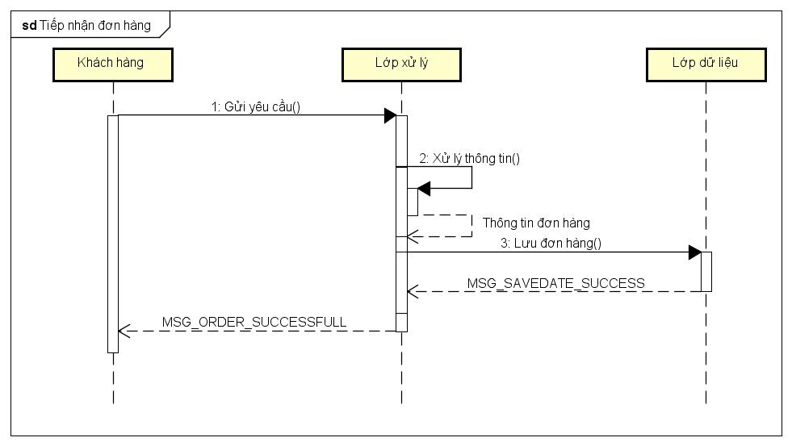

UC_003

3.3.1 Mô tả Usecase

Use case: Xử_Lý
Mục đích: | Xử lý đơn đặt hàng của khách hàng
Mô tả: | Chọn kỹ thuật viên phù hợp(đúng chuyên môn, có vị trí gần nơi khách hàng yêu cầu,… ) để giải quyết yêu cầu của khách hàng
Tác nhân: | Kỹ thuật viện, Khách hàng
Điều kiện trước: | Có đơn đặt hàng từ khách hàng
Luồng sự kiện chính: | (1) Lấy thông tin đơn hàng (loại công việc, địa điểm, số điện thoại khách hàng,...)  (2) Lấy danh sách các kỹ thuật viên ở trạng thái free  (3) Chọn kỹ thuật viên phù hợp nhất rồi gửi yêu cầu tới kỹ thuật viên  (4) Gửi yêu cầu tới KTV và nhận phản hồi từ KTV  (5) Gửi thông báo cho khách hàng
Luồng sự kiện phụ: | Chọn KTV phù hợp:  (1) Nếu tại (3) trong luồng sự kiện chính, hệ thống không tìm được KTV phù hợp.  (2) Nhảy qua bước (5) trong luồng sự kiện chính  KTV xác nhận:  (1) Nếu tại (4) trong luồng sự kiện chính, KTV từ chối thực hiện công việc.  (2) Bắt đầu lại tại (3) trong luồng sự kiện chính.
Điều kiện sau: | Phải thông báo cho khách hàng có tìm được được kĩ thuật viên phù hợp hay không

3.3.2 Biểu đồ Sequence Diagram

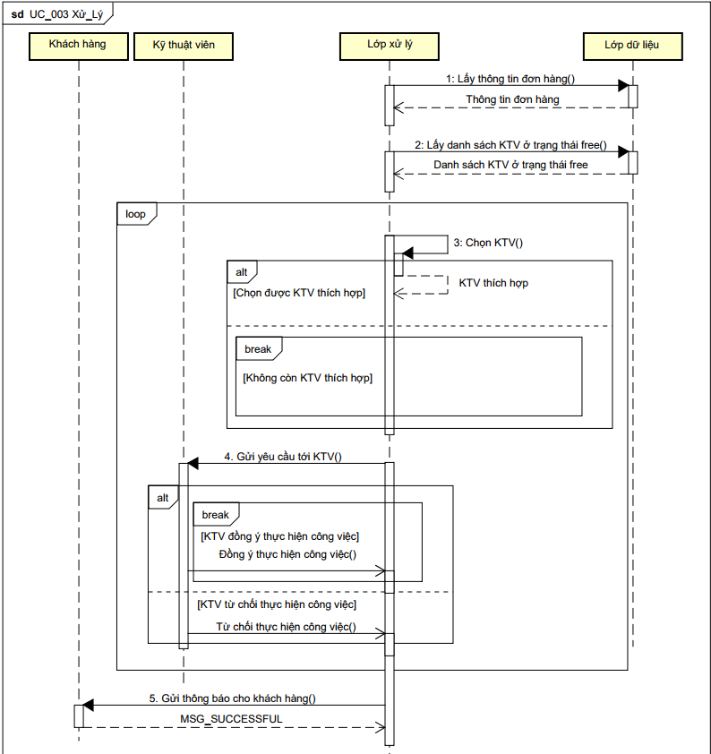

UC_004
    - Mô tả Usecase

Use case: Xác_Nhận
Mục đích: | Kỹ thuật viên nhận được thông báo có task
Ref | Mục 2.4.8
Mô tả: | Tiếp nhận đơn hàng từ hệ thống, xử lý yêu cầu của khách hàng
Tác nhân: | Kỹ thuật viên
Điều kiện trước: | Đăng nhập vào hệ thống với chức năng nhân viên và nhận được task từ hệ thống
Luồng sự kiện chính: | (1). Nhận được thông báo và task có kèm theo tiếng chuông và rung, hiển thị nội dung gồm địa điểm, thời gian, số điện thoại liên lạc…  (2). Chấp nhận task chuyển trạng thái sang “on job”  (3). Sau khi hoàn thành task gửi báo cáo về cho quản lý
Luồng sự kiện phụ: | (4). Từ chối task có kèm theo lý do
Điều kiện sau: | App thay đổi trạng thái phù hợp với kỹ thuật viên

    - Biểu đồ Sequence Diagram:

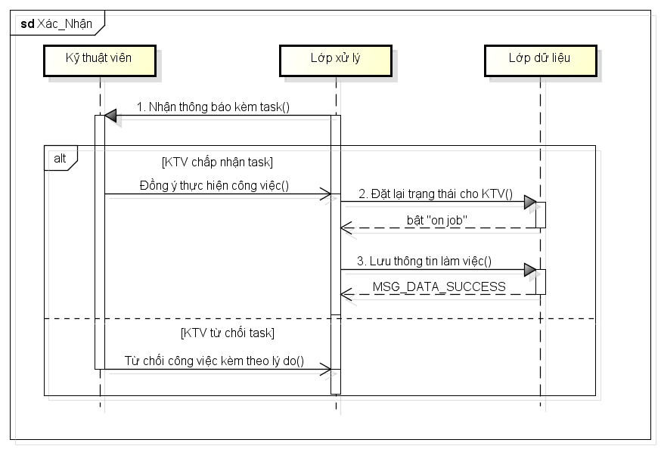

UC_005
3.5.1 Mô tả Usecase

Use case: Phản_Hồi
Mục đích: | Phản hồi thông tin cho khách hàng
Ref | Mục 2.4.8
Mô tả: | Phản hồi thông tin về đơn hàng, thông tin KTV và thời gian hoàn thành đơn hàng.
Tác nhân: | Hệ thống,
Điều kiện trước: | Đơn hàng đã được lưu trên hệ cơ sở dự liệu và hệ thống đã chọn được KTV phù hợp cho đơn hàng.
Luồng sự kiện chính: | - Đọc thông tin đơn hàng  - Đọc thông tin KTV được chọn  - Tính toán thời gian hoàn thành  - Gửi thông tin cho khách hàng
Luồng sự kiện phụ:
Điều kiện sau: | Khách hàng nhận được thông tin phản hồi từ hệ thống.

3.5.2 Biểu đồ Sequence Diagram
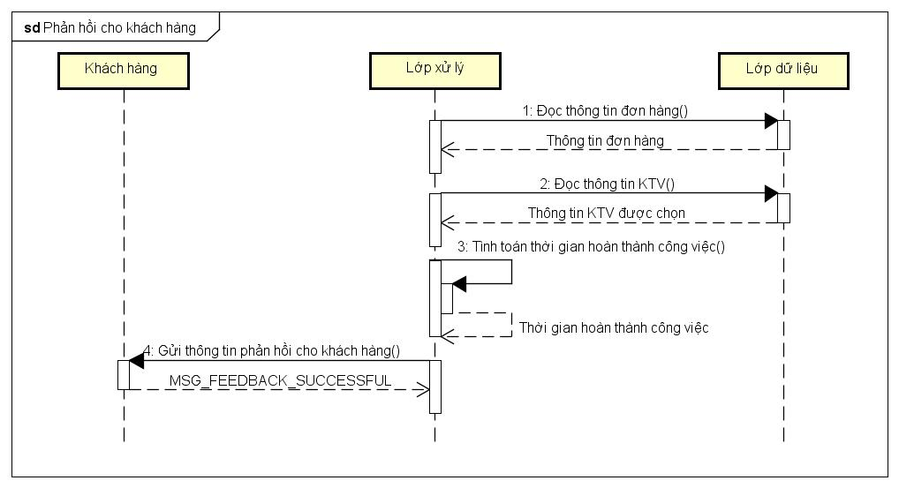

UC_006
3.6.1 Mô tả Usecase

Use case: Hoàn_Thành & Đổi_Trạng_Thái
Mục đích: | Xác nhận hoàn thành công việc và đổi trạng thái của kỹ thuật viên
Mô tả: | Sau khi hoàn thành công việc, kỹ thuật viên gửi xác nhận thông báo về hệ thống và trạng thái của kỹ thuật viên được chuyển từ “on work” sang “free”
Tác nhân: | Kỹ thuật viện, hệ thống
Điều kiện trước: | 1. Kỹ thuật viện đã đang nhập vào hệ thống  2. Đang nhận đơn hàng
Luồng sự kiện chính: | 1. Kỹ thuật viên gửi xác nhận về hệ thống  2. Hệ thống xác nhận và thay đổi trạng thái của kỹ thuật viên  3. Hệ thống gửi phản hồi cho kỹ thuật viên
Luồng sự kiện phụ:
Điều kiện sau: | Trạng thái được thay đổi và kỹ thuật viên nhận được phản hồi từ hệ thống

3.6.2 Biểu đồ Sequence Diagram

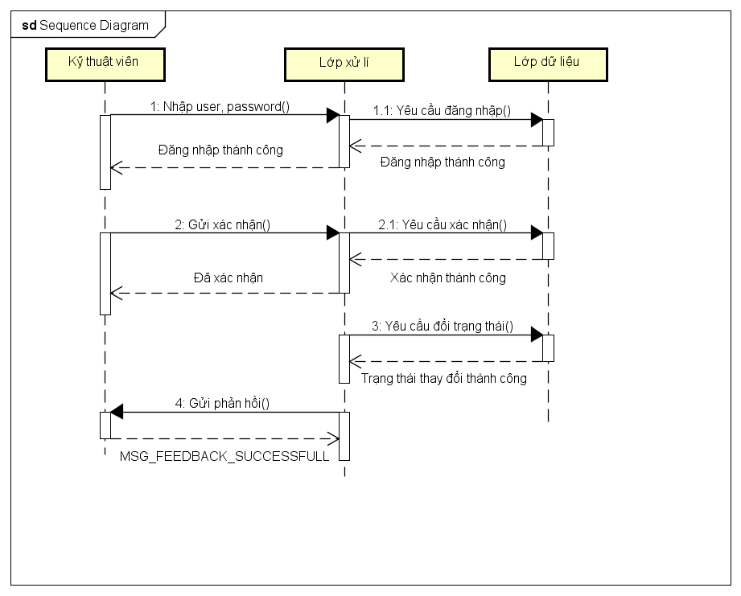

UC_007
3.7.1 Mô tả Usecase

Use case: Đánh_Giá
Mục đích: | Đánh giá kỹ thuật viên
Mô tả: | Cung cấp cho khách hàng mẫu đánh giá về kỹ thuật viên
Tác nhân: | Khách hàng
Điều kiện trước: | Kỹ thuật viên hoàn thành công việc
Luồng sự kiện chính: | 1. Gửi mẫu đánh giá cho khách hàng  2. Lưu đánh giá của khách hàng  2. Hệ thống phản hồi lại cho khách hàng ( cảm ơn khách hàng đã đánh giá,… )
Luồng sự kiện phụ:
Điều kiện sau | Hệ thống nhận được đánh giá từ khách hàng

3.7.2 Biểu đồ Sequence Diagram
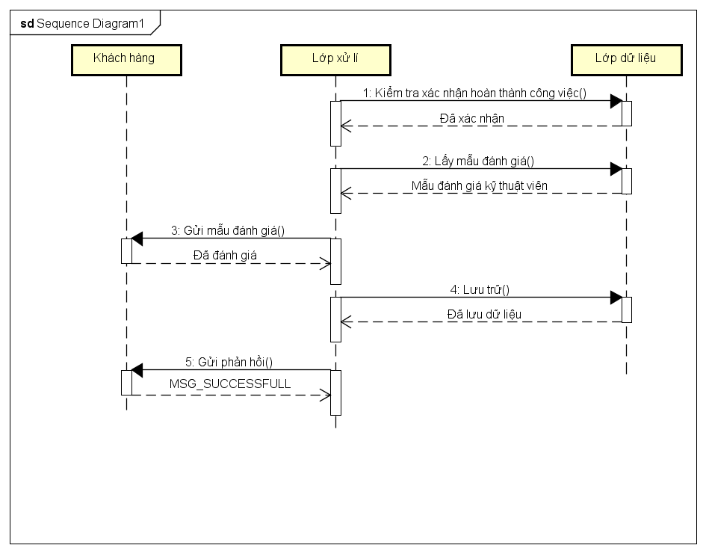

UC_008
    - Mô tả Use-case

Use case: Báo_Cáo
Mục đích: | In báo cáo
Mô tả: | Lấy thông tin của khách hàng, kỹ thuật viên, thông tin dịch vụ
Tác nhân: | IT team
Điều kiện trước: | Kỹ thuật viên phải hoàn thành xong dịch vụ
Luồng sự kiện chính: | 1. Hệ thống lấy thông tin khách hàng  - Hệ thống lấy thông tin kỹ thuật viên  - Hệ thống lấy thông tin dịch vụ  - Lưu vào cơ sở dữ liệu
Luồng sự kiện phụ:
Điều kiện sau: | Hoàn thành lưu vào cơ sở dữ liệu

    - Biểu đồ tuần tự

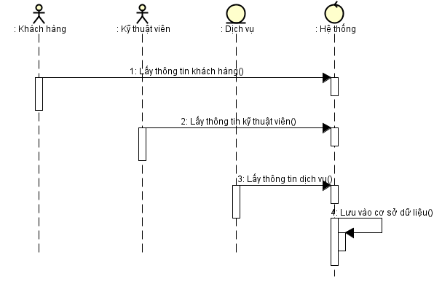

  - Mô tả chi tiết yêu cầu phi chức năng
    - Môi trường
Phía client là ứng dụng chạy trên hệ điều hành Android hoặc IOS. Ứng dụng có thể hoạt động ở mạng 3G/4G để kết nối tới Server.
    - Hệ cở sở dữ liệu
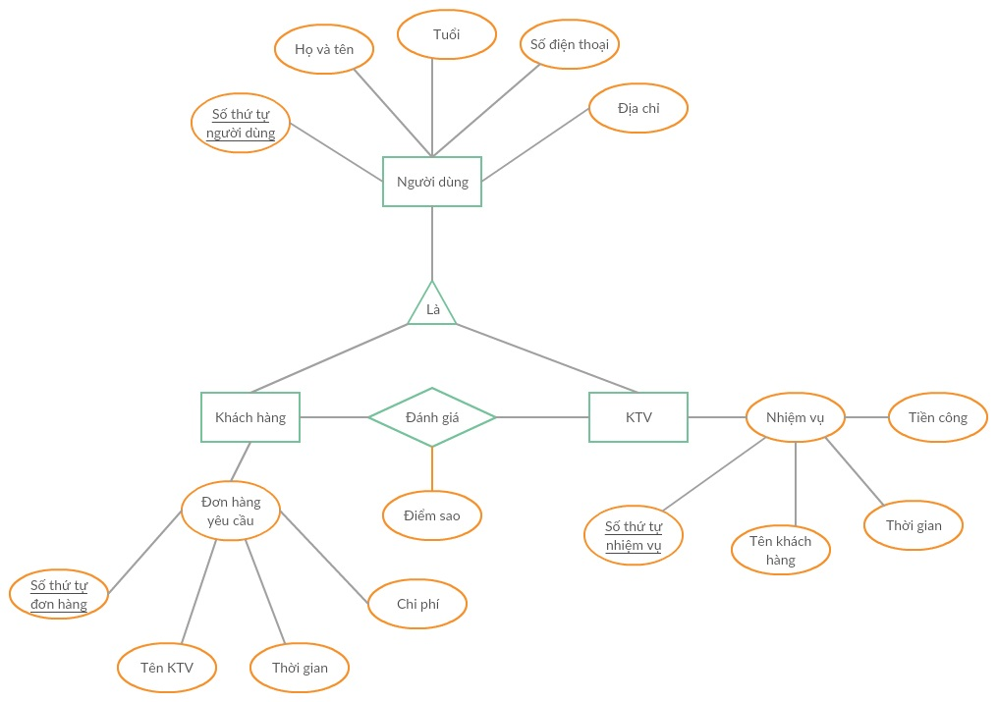
Mô hình thực thể mối kết hợp (Entity Relationshop Model)

    - Bảo mật
Để đảm bảo tính bảo mật dữ liệu, Server sẽ có cơ chế bảo mật riêng để phòng tránh các truy cập trái phép, các truy cập xóa/ sửa dữ liệu trái phép, các truy cập nội bộ không được phép. Hệ thống sẽ có cơ chế xác nhận danh tính khi truy cập. Hệ thống có cơ chế tìm lại tài khoản bằng QR code hoặc SMS trên điện thoại.

Bảng phân chia công việc

STT | Họ và tên | Công việc
1 | Nguyễn Ngọc Thạnh | - Hoàn thành usecase 002 và 005  - Thiết kế ER modal
2 | Lê Huy Cường | - Hoàn thành usecase 001  - Định dạng tài liệu
3 | Vũ Văn Sáng | - Hoàn thành usecase 003
4 | Nguyễn Thị Bích Vân | - Hoàn thành usecase 004  - Thiết kế UI
5 | Châu Tài Quí | - Hoàn thành usecase 008
6 | Ngô Quốc Dũng | - Hoàn thành usecase 006 và 007

